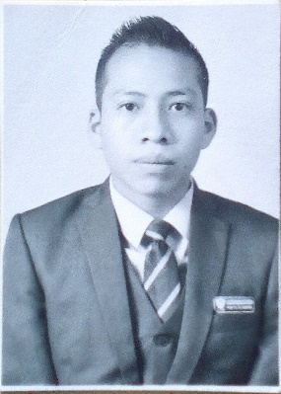
CURRICULUM VITAE
INFORMACIÓN PERSONAL:
Nombre y Apellido: Brandon Samuel Obispo Alvarado
Lugar y fecha de nacimiento: Guatemala, 21 de febrero de 1,998
Nacionalidad: Guatemalteco
Edad: 24 años
Código Único de Identificación: 3030 11459 0108
Estado Civil: Soltero
Profesión: Perito en Administración Pública
Dirección: 33 calle “B” 13-51 Lo de bran 1 zona 6, Mixco
Teléfonos: 4516-7803 y 5622-0092
E-mail: brandon.obispo@yahoo.com
FORMACIÓN ACADÉMICA:
- Estudio nivel diversificado: 2,014-2,016
Perito en Administración Pública “Colegio Mixto Belén”
- Estudio nivel secundario: 2,011-2,013
“Colegio Mixto Belén”
- Estudio nivel primaria: 2,005-2,010
“Escuela Oficial Rural Mixta Lo de Bran 1 Jornada Vespertina
HABILIDADES: Excelente comunicación, responsable, colaborador, retentiva, habilidad numérica y expresiva, con gusto de servicio al cliente

EXPERIENCIA LABORAL:
Desde 17 de Diciembre de 2,017 hasta 17 de Julio de 2,022, Servicio al Cliente, Realizado en Banco Industrial, S.A, 23 Calle 10-00 Condado Naranjo C.C. Naranjo Mall zona 4 Mixco, Guatemala
REFERENCIA LABORAL:
•Lic. Wendy Johana Reyes, Jefe de Agencia
Teléfono: 5695-6009 y 2217-2700
•Lic. Felipe Antonio Fortin, Jefe de Agencia
Teléfono: 4768-7314
REFERENCIAS PERSONALES:
•Maadi Gamez
Teléfono: 5426-3938
•Wendy Reyes
Teléfono: 5695-6909
•Ruben Recinos
Teléfono: 3195-8005

